 |  |  |  |  |  |  | РОЛИК ДЕФЛЕКТОРНЫЙ |  |  |  |  |  |  | ЗАКАЗЧИК
Поставить подпись и печать
СОГЛАСОВАННО:__________________
_________________________________
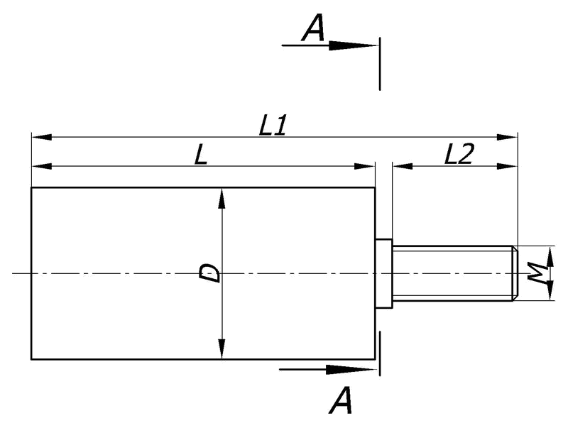 |  |  |  |  |  |  |  |  |  |  |  |  | 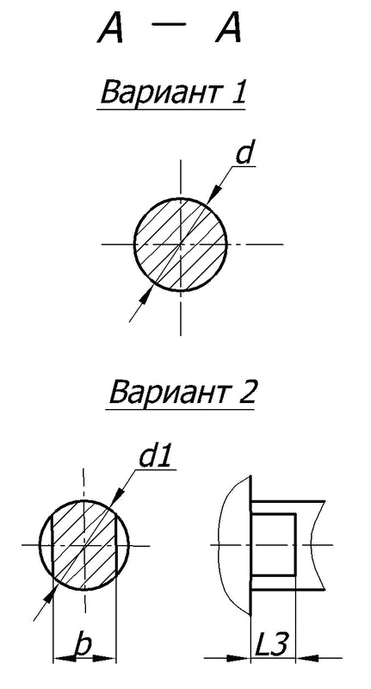
Номер варианта | L | L1 | D | d | d1 | L2 |  | L3 | M | b | Подшипник | Кол-во

